Novo manômetro com diafragma
para maior segurança

As maiores demandas de segurança em aplicações sanitárias são cumpridas pelo novo manômetro com diafragma, modelo PG43SA-D da WIKA. Com o monitoramento de diafragma, ele é único e assim elimina o risco de uma ruptura não detectada do diafragma.

A funcionalidade patenteada do diafragma habilita indicação imediata de qualquer ruptura do elemento de diafragma através de um ponto vermelho de aviso no mostrador. Assim a remoção comum e frequente do instrumento de medição para verificar o elemento de medição não é necessária. Até no caso de uma ruptura de diafragma, o risco de processo é minimizado: Uma segunda barreira no instrumento para medição de pressão confiavelmente mantém a separação hermética entre o ambiente e o processo.

Além disso, a transmissão completamente mecânica, a qual excluí qualquer risco de contaminação através do fluido de transmissão, e a alta segurança contra sobrepressão defendem o uso do PG43SA-D em processos com meios sensíveis e/ou críticos. Seu projeto higienicamente aprovado também facilita ótima limpeza: O instrumento é completamente autoclavável e habilita CIP, SIP e uso em áreas úmidas. Para uma integração livre de espaço morto e flexível no processo, uma ampla seleção de conexões assépticas está disponível.

WIKA DO BRASIL Indústria e Comércio Ltda.
Av. Úrsula Wiegand, 03
Polígono Industrial
18560-000 Iperó - SP / Brasil
0800 979 1655
marketing@wika.com.br
www.wika.com.br
Imagem pertencente à WIKA:
As demandas mais exigentes de segurança em aplicações sanitárias são cumpridas pelo novo manômetro com diafragma modelo PG43SA-D da WIKA.

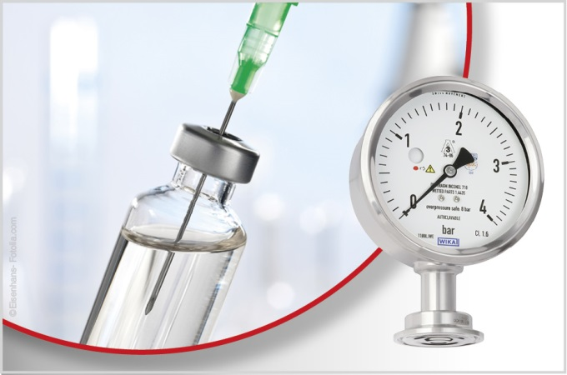

Editado por:
WIKA DO BRASIL Indústria e Comércio Ltda.
Manuel Voigt
Av. Úrsula Wiegand, 03
Polígono Industrial
18560-000 Iperó-SP / Brasil
Tel +55 (15) 3459-9778
Fax +55 (15) 3266-1196
m.voigt@wika.com.br
www.wika.com.br

WIKA Press Release 12/2016

